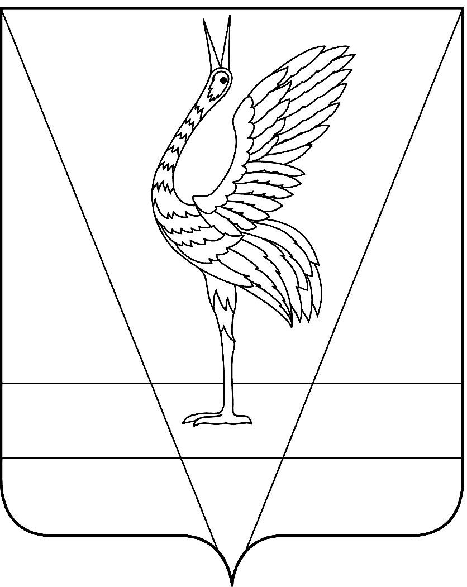
АДМИНИСТРАЦИЯ УЖУРСКОГО РАЙОНА
КРАСНОЯРСКОГО КРАЯ

ПОСТАНОВЛЕНИЕ

00.03.2023 г. Ужур № 000

Об местах, в которых запрещаются проведение публичных мероприятий

На сонованиип.2.1-1 ст.8 Федерального закона от 19.06.2004 № 54-ФЗ «О собраниях, митингах, демонстрациях, шествиях и пикетированиях», Устава Ужурского района Красноярского края, ПОСТАНОВЛЯЮ:
- К местам, в которых запрещается проведение собраний, митингов, шествий, демонстраций, относятся: «здания, занимаемые органами публичной власти, и территории в границах земельных участков, образованных под указанными зданиями».
2. Контроль за исполнением настоящего постановления возложить на первого заместителя главы по сельскому хозяйству и оперативному управлению Ю.П. Казанцева
3. Постановление вступает в силу в день, следующий за днем официального опубликования в специальном выпуске газеты «Сибирский хлебороб».

Глава района К.Н. Зарецкий

Исполнитель: | В.В. Буякас
Согласовано: | О.В. Клименко
 | Ю.Н. Харченко

